**2.6 Практика по теме «Оператор WHERE и сложные условия»**

Описание

В этом курсе мы предусмотрели опциональные мини-задания для самостоятельной практики. Их не нужно сдавать на проверку. Нажав на кнопку внизу страницы, вы найдёте формулировку запроса и скриншот верного ответа. Постарайтесь решить задание самостоятельно, а подсказку использовать для самопроверки или при возникновении вопроса.

В предыдущих видео вы узнали, как работает оператор WHERE и что в нём можно задавать различные условия для полей разных типов, а также объединять условия в одно, используя булевы операторы.

В этом задании вам необходимо выполнить несколько SQL-запросов к базе данных shop.sql:

1. Получите из таблицы `good` список ID и имён товаров, количество которых на складе более 518 штук.
2. Получите из таблицы `good` список ID, имён и цен закончившихся товаров, цена которых не менее 300 рублей.
3. Получите из таблицы `good` список ID и имён товаров, в названии которых встречается слово «таежный».
4. Получите из таблицы `good` список ID и имён товаров, в названии которых встречается слово «манго», но не встречается слово «айс».
5. Получите список ID, имён и дат регистрации пользователей со строкой «Иван» в имени, зарегистрировавшихся весной, летом или осенью 2017 года.

Эталонное решение

1. Получение списка ID и имён товаров, количество которых на складе более 518 штук.

Результат выполнения запроса:

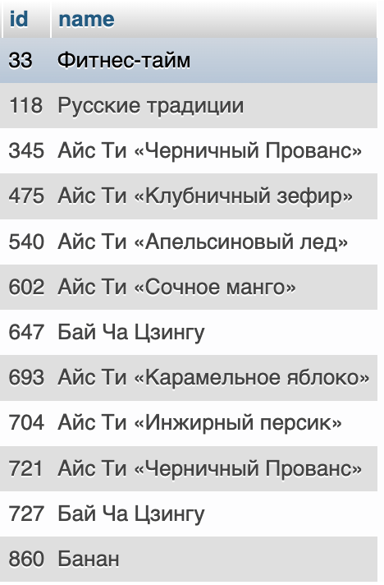

Запрос:

SELECT  
 `id`,  
 `name`  
FROM `good`  
WHERE `count` > 518;

1. Получение списка ID, имён и цен закончившихся товаров, цена которых не менее 300 рублей.

Результат выполнения запроса:

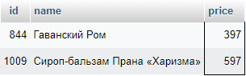

Запрос:

SELECT  
  `id`,  
  `name`,  
  `price`  
FROM `good`  
WHERE  
  `count` = 0 AND  
  `price` >= 300;

1. Получение списка ID и имён товаров, в названии которых встречается слово «таежный».

Результат выполнения запроса:

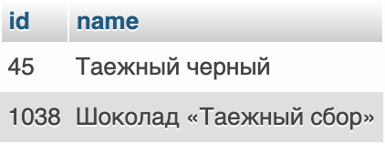

Запрос:

SELECT  
  `id`,  
  `name`  
FROM `good`  
WHERE `name` LIKE '%таежный%';

1. Получение списка ID и имён товаров, в названии которых встречается слово «манго», но не встречается слово «айс».

**Комментарий:** выбирайте требуемые поля из нужной таблицы, а в WHERE используйте LIKE для поиска нужных слов и NOT LIKE для того, чтобы исключить слова, которые не нужны.

Результат выполнения запроса:

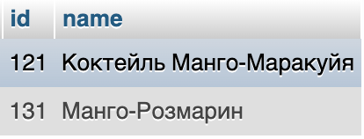

Запрос:

SELECT  
  `id`,  
  `name`  
FROM `good`  
WHERE  
  `name` LIKE '%манго%' AND  
  `name` NOT LIKE '%айс%';

1. Получение списка ID, имён и дат регистрации пользователей со строкой «Иван» в имени, зарегистрировавшихся весной, летом или осенью 2017 года.

**Комментарий:** выберите нужные поля, а в условии WHERE пропишите два логических условия. Первое — на наличие имени, при этом окружающие искомую подстроку символы могут быть произвольны. Второе — на нужный промежуток дат от начала весны и до конца осени. В запросе важно помнить про крайние даты и использовать операторы сравнения. В этом случае: оператор «больше или равно» перед датой 2017-03-01 и оператор «строго меньше» перед датой 2017-12-01. То есть в запрос войдут только регистрации, выполненные с 00:00:00 1 марта 2017 года включительно до 00:00:00 1 декабря 2017 года **не** включительно.

Результат выполнения запроса:

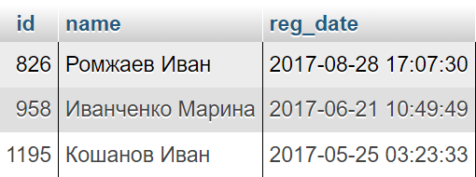

Запрос:

SELECT  
    `id`,  
    `name`,  
    `reg_date`  
FROM `user`  
WHERE  
    `name` LIKE '%Иван%' AND  
    `reg_date` >= '2017-03-01' AND  
    `reg_date` < '2017-12-01';